Press release

Y el ganador es...

4ª edición del Concurso de Excelencia Académica Essentia

Los días 15 y 16 de septiembre de 2023, tuvo lugar la final internacional del Concurso de Excelencia Académica Essentia en el Centro de Formación de GC Europe.

Con un nivel general excepcionalmente alto, fue una decisión difícil para el jurado internacional: Javier Tapia Guadix (España), Alain Perceval (Bélgica), Adriano Teixeira (Brasil) y Laetitia Lavoix (Francia), quienes seleccionaron a los ganadores:

• Ganador del 1er Premio en Pregrado: Bilal Balbzioui; Francia
• Ganador del 2do Premio en Pregrado: Simeona Olić; Croacia
• Ganador del 1er Premio en Posgrado: Bianca Varvara; Rumania
• Ganador del 2do Premio en Posgrado: Χαρά Καράγιωργα (Chara Karagiorga); Grecia
• Ganador en Facebook: Khansaa Elmokkadem; Marruecos

"Presentar mi caso en inglés fue un verdadero desafío, recompensado con dos días de intercambios fantásticos y un curso magistral del Dr. Javier Tapia Guadix", dijo la Dra. Lisa Belrepayre, una de las finalistas. "Ha sido un verdadero regalo y me siento orgullosa de haber podido participar en este evento internacional".

"Me quedé sinceramente asombrada por la profunda motivación y el alto nivel de trabajo de todos los concursantes", declaró Kerstin Behle, Responsable de los Professional Services de EMEA en GC Europe. "Había un ambiente agradable entre todos los participantes, y estaba claro que los estudiantes, así como sus tutores, estaban ansiosos por expandir su red, intercambiar experiencias, ideas y mucho más".

Esta cuarta edición fue también la última del Concurso de Excelencia Académica Essentia. Esto no significa que la búsqueda de la excelencia se detendrá. El próximo año, GC Europe dará un paso más allá con el concurso G-ænial A’CHORD, que será anunciado pronto. A pesar de su universalidad, este sistema simplificado de colores puede manejar desafíos extremos, y esperamos verlos de un nuevo grupo de concursantes, con suerte tan talentosos y motivados como los que tuvimos el placer de tener con nosotros este año.

GC IBÉRICA Dental Products, S.L.
Edificio Codesa 2 Playa de las Americas, 2, 1°, Of. 4
28290 Las Rozas, Madrid
España
+34 916 36 43 40
+34 916 36 43 41
comercial.spain@gc.dental
spain.gceurope.com
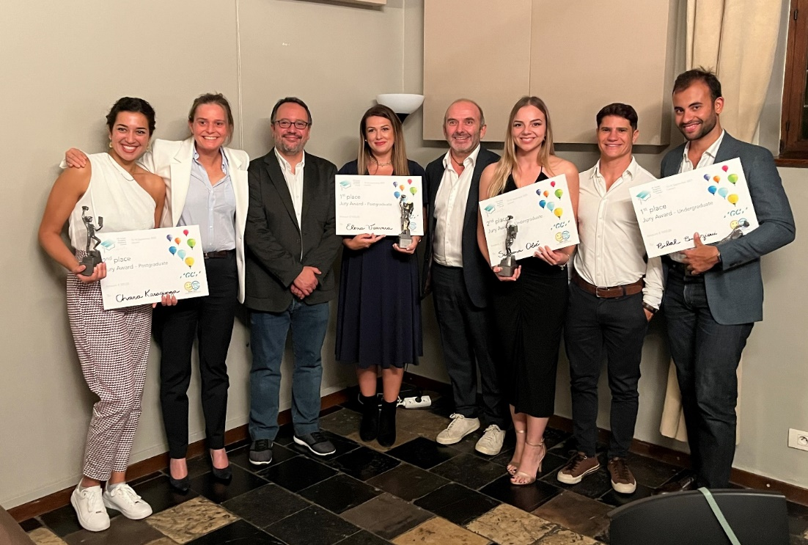
From left to right : Chara Karagiorga (Χαρά Καράγιωργα), Laetitia Lavoix, Javier Tapia Guadix, Bianca Varvara, Alain Perceval, Simeona Olić, Adriano Teixeira, Bilal Balbzioui

